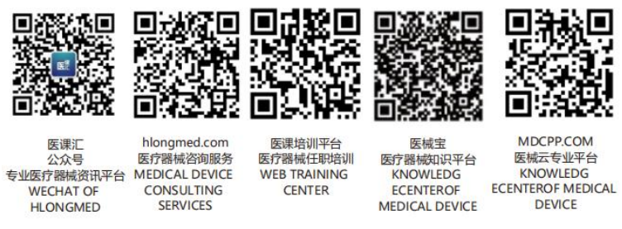 | XX医疗器械有限公司 | 文件编号 | XXX-QP8.4-2016
 | XX医疗器械有限公司 | 版本号 | B/0
文件名称 | 数据分析控制程序 | 页 数 | 3
1目的
通过各项数据的收集、统计达成的实际情况，与公司制定的方针质量目标进行分析，证实质量管理体系的适宜性和有效性，产品的符合性和评价改进的有效性，为采取预防措施提供信息。
2范围
适用于本公司质量管理体系所有过程。
3权责
3.1 行政部负责数据信息收集的归口管理部门，负责数据分析及统计技术的选用及指导；
3.2行政部负责公司行政管理类数据信息的收集和分析；
3.3销售部门负责客户满意和顾客抱怨等的外部信息调查和分析
3.4人力资源部负责人力资源及教育培训绩效资料收集及人才资源管理资料收集分析；
3.5 质量部负责与产品质量有关的收集和分析数据；
4 程序要求
4.1数据确定的原则：
作为数据分析，适用的数据收集和分析至少应包括以下方面：
a) 顾客反馈信息；
b) 与产品要求的符合性；
c) 过程服务的特性及趋势，包括采取预防措施的机会；
d) 供应商。
4.2数据的收集
4.2.1产品，包括合格和异常状况的数据，由行政部负责收集。
4.2.2供方生产能力、生产技术水平、准时交货情况、对顾客投诉处理情况等供方信息，由采购部门负责收集。
4.2.3顾客满意情况包括售前、售中、售后，由销售部门负责收集。
4.2.4各相关部门应规定本部门具体数据的收集方法，并落实专人负责。
4.3数据的分析
4.3.1数据分析方法的选用原则：
a)可选用国家公布的品质控制和检验抽样标准；
b)可选用品管手法，各种统计技术方法进行数据分析；
c)选用的统计方法，必须适合本公司实际情况。
4.3.2 数据分析方法
a)质量部采用品管手法定期(或每月)进货检验品质状况(合格批次、合格率等)作以统计，并进行原因分析；（排列图，曲线图等）
b) 销售部门每月对顾客投诉情况进行百分比统计，每半年对顾客满意度进行百分比统计，并分析原因。 （排列图，因果图等）
c)各部门负责人组织督导采用适宜的统计方法，统计本部门质量目标的变更趋势，并进行分析。
4.3.3 各部门及相关人员选用各种数据分析方法对收集的数据进行分析，得出分析结果。
4.4数据分析的处理
4.4.1数据分析结果属于体系、过程、产品存在或潜在的不合格项，需实施持续改进措施的，执行《纠正和预防控制程序》的规定；
4.4.2数据分析结果属于顾客建议、意见，包括顾客投诉，由销售部门执行《反馈控制程序》规定；
4.4.3数据分析结果属于需供方沟通事宜，包括对供方的投诉，由采购部门执行《采购控制程序》的规定。
4.4.4数据分析结果如引起质量方针、质量目标、组织架构等重大事相的变更或涉及公司的资源而无法及时解决时，由最高管理层执行。
4.4.5数据分析结果如引起文件的变更，执行《文件控制程序》的规定。
4.4.6数据分析结果的记录，由各相关部门负责管理，执行《记录控制程序》的规定。
4.5数据分析的实施要求
4.5.1综合部负责组织、督导各部门有关人员进行各类数据分析方法的培训。
4.5.2各部门及相关人员要正确使用各类数据分析方法，确保数据分析的科学性、准确性、真实性。
5相关文件
5.1《文件控制程序》 Xxx-Qp4.2.4-2016
5.2《记录控制程序》 Xxx-Qp4.2.5-2016
5.3《采购控制程序》 Xxx-Qp7.4-2016
5.4《顾客反馈控制程序》 Xxx-Qp8.2.1-2016
5.5《纠正和预防控制程序》Xxx-Qp8.5-2016
6 相关记录
无

